ALGERIENNE DEMOCRATIQUE ET POPULAIRE
Ministère de l’enseignement et de formation professionnelle
Institut national spécialisé de la formation professionnelle HADNI SAID – OUED AISSI

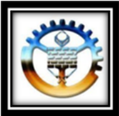

Mémoire de fin de formation
En vue de l’obtention de diplôme de Brevet de technicien supérieur en Maintenance des équipements biomédicale

Promoteur :

Encadreur :

Réalisé par :
AWO Oloni Elvis Bienvenu
HAMLAT Yacine
IRADUKUNDA Joseph
Session 2025-2027
Thème
Conception d'un prototype d'ECG fœtal ambulatoire :
Optimisation de la consommation énergétique et de la transmission de données

